**ELETRO FLOCULAÇÃO – Uma forma fácil de purificar a água.**

Ayrton Brilhante

Bruno Cosme

Damiane Garcia

Kariny Santos

Maria Aparecida

Larissa Nunes

Thaylle Rovetta

Pedro Silva

Wesley Pereira

Professor orientador: Lucas Xavier.

EEEFM “Coronel Gomes de Oliveira”.

[Karinylindona2009@hotmail.com](mailto:Karinylindona2009@hotmail.com)

**RESUMO**

A necessidade por água limpa é cada vez mais crítica no mundo. As fontes de água são constantemente poluídas por descargas de efluentes industriais ou por outras atividades causadas pelo homem, tornando o reuso de água totalmente necessário.

A eletro floculação está disponível há mais de cem anos e voltou nas últimas duas décadas como uma das técnicas mais interessantes para tratamento de água e fluentes, devido às crescentes poluições ambientais. Consiste na utilização de reatores eletroquímicos para, com utilização de corrente elétrica, gerar coagulantes por oxidação eletrolítica de um material apropriado no anodo. Os gases produzidos durante a eletrólise da água e da dissolução do metal resultam nos flocos que promoverão à eletro flotação.

**PALAVRA CHAVE:** Purificação, Poluição, Eletro floculação, Redução, Oxidação.

1. Trabalho realizados pelos alunos da EEEFM Coronel Gomes de Oliveira
2. Alunos do 1°V03
3. Professor de física e orientador do projeto

**INTRODUÇÃO**

Apenas 2,4% da água do planeta é doce, porém, somente 0,02% está disponível em lagos e rios que abastecem as cidades e pode ser consumida. Desse restrito percentual, uma grande parcela encontra-se poluída, diminuindo ainda mais as reservas disponíveis. O tratamento de água visa reduzir a concentração de poluentes até o ponto em que não apresentem riscos para a saúde pública.  
 O processo de floculação é um dos métodos para se tratar a água. Consiste em transformar impurezas da água em flocos mais pesados, que serão retidos posteriormente quando coados. Como experimento desse processo, utilizamos o método de eletro floculação.

**JUSTIFICATIVA E MOTIVAÇAO**

O famoso químico Luigi Galvani, quando começou a pesquisar sobre pilhas talvez não imaginasse o grande potencial de aplicabilidade que tem hoje em dia. A necessidade de obter água limpa hoje é uma questão fundamental para a sociedade. O grupo da pesquisa propõe um trabalho que visa estabelecer os parâmetros para a utilização da eletro floculação para a limpeza da água que após um tratamento adequado possa ser potável.

Na experiência será possível ver alguns conceitos da química sendo aplicado como reação de oxidação e redução. A primeira ocorre a perda de elétrons, enquanto a segunda consiste em ganho de elétrons.

Como nós somos cidadãos de uma cidade litorânea, sempre estamos incomodados com um aspecto que esta sempre junto a nossa cidade, a água do mar que se encontra poluída. A maior fonte de renda de nossa cidade esta sendo extinta aos poucos, o turismo. A maior parte do lucro que a nossa cidade ganha em cima desse aspecto é no período do verão, nesse período veranistas e turistas visitam nossa cidade em busca da praia e de águas calmas. Pelo problema ocorrido da poluição a praia tem se tornado um problema ao invés de uma boa característica para nosso município.

**OBJETIVO**

O objetivo principal desta experiência, é descontaminar ou despoluir a água por meio da Eletro Floculação, utilizando como condutor de energia o Sal de Cozinha .

**OBJETIVO GERAL**

Explicar à sociedade uma forma de purificar a água sustentavelmente**.**

**OBJETIVO ESPECÍFICO**

* Explicar para o individuo o processo de eletro floculação.
* Demonstrar o benefício do uso da eletro floculação

**MATERIAIS E METODOS**

* 1 Recipiente de aproximadamente 300 ml;
* 2 fios de cobre de aproximadamente 30 cm cada um;
* 2 pregos de ferro ou um pedaço de alumínio;
* Água;
* Sal de cozinha;
* Corante alimentício líquido;
* Bateria 9volts.

Inicialmente pega-se o recipiente de aproximadamente 300 ml e o enche com água, após enche-lo deve se adicionar à água sal de cozinha e misturar, logo em seguida adiciona-se corante alimentício liquido, deve se adicionar até a solução adquirir uma cor escura. Após preparamos a solução devemos aprontar a segunda parte do projeto.

Devem-se pegar os fios de cobre e com cada um fazer com que envolva um prego de forma que eles devam manter contato constante com o prego, após unir o fio ao prego deve-se ligar a outra ponta do fio a uma bateria de 9volts. Após ligar o prego na bateria através dos fios deve se por o conjunto prego + fio dentro do recipiente, como demonstra o exemplo abaixo:



A partir desse momento, o anodo da célula começa a ser lentamente dissolvido por oxidação, enquanto é possível observar bolhas de hidrogênio sendo produzidas sobre o catodo.

O corante imediatamente começará a mudar de cor ao redor do catodo e uma espécie de lama (contendo hidróxido de ferro, como descrito acima) começará a se formar. Dentro de poucos minutos haverá lama suficiente para absorver a maior parte do corante e o experimento poderá ser encerrado.

O eletrodo de ferro (prego) é usado para fornecer íons metálicos para a formação de hidróxido de ferro, pouco solúvel, que absorverá o corante presente na solução.

**RESULTADOS ESPERADOS**

Observou-se primeiramente que a água alterou sua cor, espumou constantemente e não floculou. Foi adicionado mais uma colher de sal para acelerar o processo e depois de alguns minutos a água começou a flocular. Após os flocos terem sido formados, essa mistura foi coada. Notou-se que durante o processo de filtração a água estava com uma aparência mais nítida. Se mostrando eficaz o processo.

**REFERÊNCIAS ( Bibliografia )**

Biblioteca Central de Anchieta – livro “ 10 experiências cientificas de 1º ano”

[www.pontociência.com](http://www.pontociência.com)

[www.wikifisica.com](http://www.wikifisica.com)

[www.youtube.com](http://www.youtube.com)

**ANEXOS**

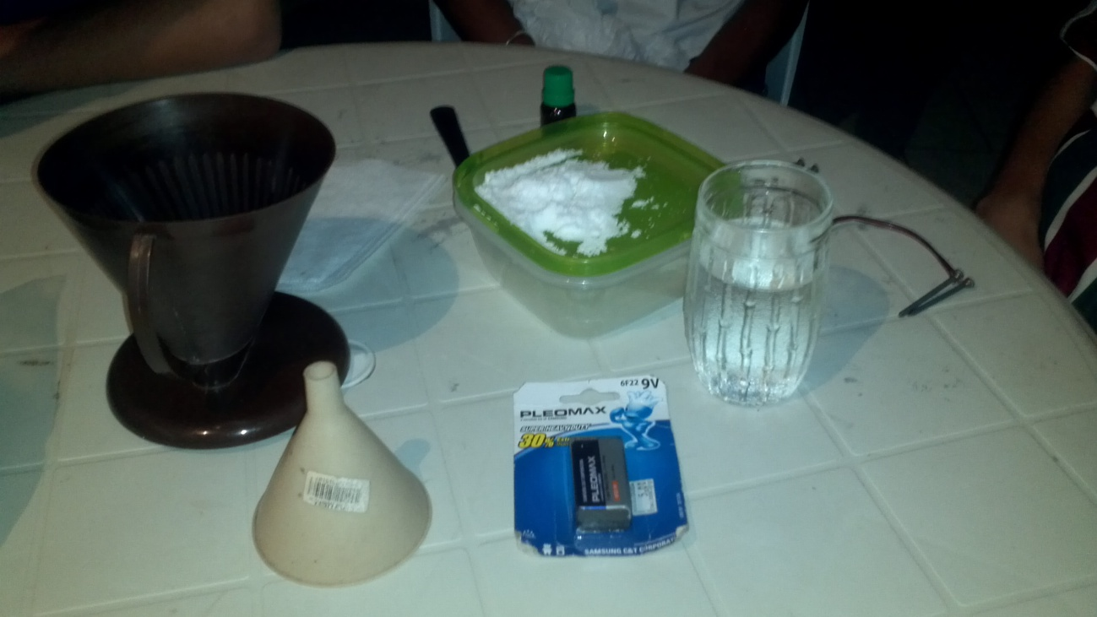

*Materiais necessários para a experiência.*

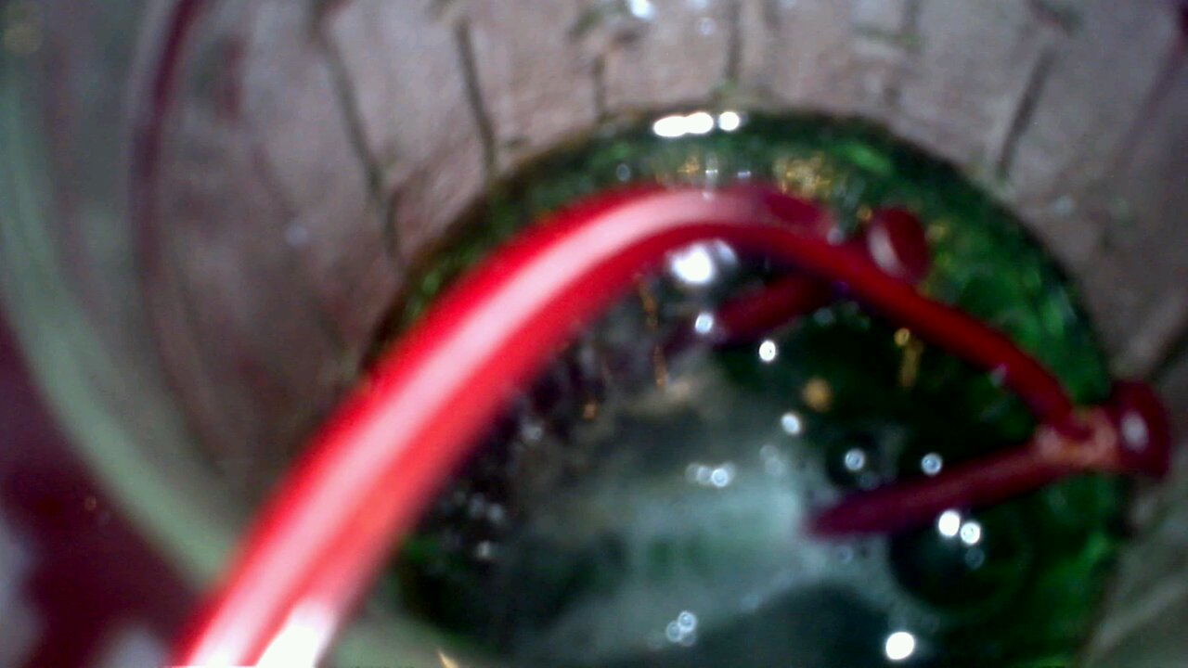

*Floculação da água.*